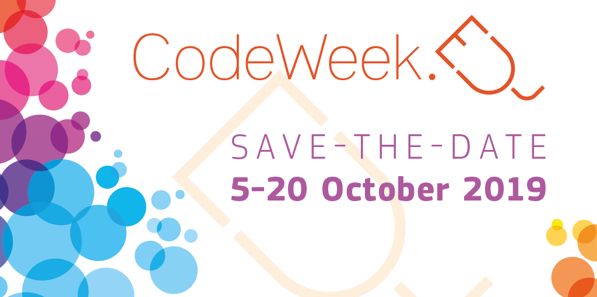

Ετοιμαστείτε να γιορτάσουμε την Ευρωπαϊκή Εβδομάδα Κώδικα του 2019

Η Ευρωπαϊκή Εβδομάδα Κώδικα θα πραγματοποιηθεί για έβδομη χρονιά από τις 5 έως τις 20 Οκτωβρίου 2019. Πριν από την έναρξή των εκδηλώσεων, οι εκπαιδευτικοί και οι διοργανωτές δραστηριοτήτων θα έχουν την ευκαιρία να αξιοποιήσουν νέες ευκαιρίες κατάρτισης και εκπαιδευτικούς πόρους για να έρθουν σε επαφή με περισσότερους μαθητές στην ΕΕ και στα Δυτικά Βαλκάνια.
Το 2019 η Ευρωπαϊκή Εβδομάδα Κώδικα θα διευρύνει σε σημαντικό βαθμό την υποστήριξη στους εκπαιδευτικούς και στους διοργανωτές δραστηριοτήτων. Προκειμένου να προετοιμαστούν για την κορύφωση της εκστρατείας από τις 5 έως τις 20 Οκτωβρίου 2019, εκπαιδευτικοί και άτομα που αγαπούν τον προγραμματισμό θα λάβουν νέο εκπαιδευτικό υλικό, σχέδια μαθημάτων και διαδικτυακά προγράμματα κατάρτισης για να καταστήσουν τα μαθήματα προγραμματισμού πιο ενδιαφέροντα και διασκεδαστικά.
Καταρχάς, το πρώτο Εισαγωγικό Ανοιχτό Μαζικό Διαδικτυακό Μάθημα (MOOC) της Ευρωπαϊκής Εβδομάδας Προγραμματισμού διεξήχθη από τις 3 έως τις 26 Ιουνίου. Αυτό το σύντομο MOOC, διάρκειας 5 ωρών, απευθυνόταν σε εκπαιδευτικούς όλων των ειδικοτήτων που επιθυμούν να μάθουν περισσότερα για το πώς να εντάξουν την υπολογιστική σκέψη και τον προγραμματισμό στις τάξεις τους. Το MOOC παρείχε στους δασκάλους καινοτόμες ιδέες, δωρεάν εκπαιδευτικό υλικό και άλλους πόρους για να τους βοηθήσουν να διοργανώσουν δραστηριότητες κατά τη διάρκεια της Εβδομάδας Προγραμματισμού, αυξάνοντας το ενδιαφέρον για μάθηση των μαθητών.
Δεύτερον, ο Θερινός Κύκλος Μαθημάτων της Ευρωπαϊκής Εβδομάδας Προγραμματισμού, στα οποία συμμετείχαν επιλεγμένοι επικεφαλής εκπαιδευτικοί που λειτουργούν σαν πολλαπλασιαστές σε τοπικό και περιφερειακό επίπεδο πραγματοποιήθηκε από τις 9 έως τις 12 Ιουλίου. Αυτό το μοναδικό πιλοτικό πρόγραμμα κατάρτισης ενίσχυσε τους επικεφαλής εκπαιδευτικούς πρωτοβάθμιας εκπαίδευσης παρέχοντάς τους εργαλεία, πρακτικά εργαστήρια και εκπαιδευτικούς πόρους, ώστε να μπορούν να εφαρμόζουν αποτελεσματικά τον προγραμματισμό στις τάξεις τους, ενώ παράλληλα ανέπτυξαν καινοτόμες πρακτικές διδασκαλίας για να αυξήσουν τη γνώση και το ενδιαφέρον των μικρότερων μαθητών. Το πρόγραμμα μαθημάτων βασίζεται στο αποκλειστικό μάθημα Βασικές Αρχές της Πληροφορικής (Computer Science Fundamentals) από το πρόγραμμα μαθημάτων του Code.org και στη μεθοδολογία της Ευρωπαϊκής Εβδομάδας Προγραμματισμού.

Τρίτον, ένα MOOC για Προχωρημένους για εκπαιδευτικούς όλων των ειδικοτήτων ξεκίνησε στις 16 Σεπτεμβρίου με διάρκεια πέντε εβδομάδες. Το εν λόγω MOOC αποσκοπούσε να διευρύνει τις παιδαγωγικές ικανότητες και πρακτικές των εκπαιδευτικών, βελτιώνοντας τις γνώσεις τους σχετικά με τον προγραμματισμό και την υπολογιστική σκέψη. Το μάθημα θα επικεντρωνόταν στην παρουσίαση ορισμένων δραστηριοτήτων για σχολικές τάξεις σχετικά με τη Scratch, την ανάπτυξη εφαρμογών, τα μαστορέματα, τις κατασκευές και τη ρομποτική. Το συγκεκριμένο παρεχόμενο εκπαιδευτικό υλικό θα βοηθήσει τους εκπαιδευτικούς να αποκτήσουν τις ικανότητες και την αυτοπεποίθηση που χρειάζονται για να υλοποιήσουν αποτελεσματικά δραστηριότητες προγραμματισμού στην τάξη και να λάβουν μέρος στην Ευρωπαϊκή Εβδομάδα Κώδικα.

2,7 εκατομμύρια συμμετέχοντες το 2018

Η Ευρωπαϊκή Εβδομάδα Κώδικα βασίζεται σε ένα ολοένα και μεγαλύτερο δίκτυο που αποτελείται από περίπου 80 εθελοντές εθνικούς πρέσβεις, 42 εθνικούς συντονιστές σε Υπουργεία Παιδείας και 280 επικεφαλής εκπαιδευτικούς, οι οποίοι συνέβαλαν ουσιαστικά στην επιτυχία της Ευρωπαϊκής Εβδομάδας Προγραμματισμού του 2018, όπου έλαβαν μέρος πάνω από το 10% των σχολείων σε όλη την ΕΕ και τα Δυτικά Βαλκάνια, ενώ συμμετείχαν συνολικά 2,7 εκατομμύρια άτομα σε περίπου 44 000 εκδηλώσεις.
Στόχος είναι να έχουμε συντονιστές στα Υπουργεία Παιδείας και επικεφαλής εκπαιδευτικούς σε όλες τις χώρες της ΕΕ και των Δυτικών Βαλκανίων. Η πρόσκληση για επικεφαλής εκπαιδευτικούς είναι ακόμα ανοιχτή σε αρκετές χώρες (Αυστρία, Βέλγιο, Βουλγαρία, Τσεχική Δημοκρατία, Δανία, Φινλανδία, Γαλλία, Γερμανία, Ουγγαρία, Ιρλανδία, Λετονία, Λιθουανία, Λουξεμβούργο, Μαυροβούνιο, Κάτω Χώρες, Πολωνία, Σλοβακία, Ισπανία, Σουηδία και Κόσοβο) στις οποίες χρειάζονται επιπλέον άτομα.
Προκειμένου να φιλοξενηθεί ακόμα μεγαλύτερο κοινό το 2019, έχουν γίνει σημαντικές επικαιροποιήσεις στον δικτυακό τόπο της Ευρωπαϊκής Εβδομάδας Προγραμματισμού παρέχοντας πιο ολοκληρωμένα εργαλεία, πληροφορίες, καθώς και εκπαιδευτικούς και διδακτικούς πόρους στις 29 γλώσσες που είναι διαθέσιμες επί του παρόντος στον δικτυακό τόπο.
Για περισσότερες πληροφορίες σχετικά με την Ευρωπαϊκή Εβδομάδα Κώδικα και τις προγραμματισμένες δραστηριότητες για το 2019 και μελλοντικά, μπορείτε να επικοινωνείτε με τους τοπικούς πρέσβεις της Ευρωπαϊκής Εβδομάδας Προγραμματισμού ή την Ευρωπαϊκή Επιτροπή στο info@CodeWeek.eu. Ιδιαίτερα σημαντική είναι ακόμη η καταχώριση των πιθανών δράσεων στο https://codeweek.eu/events.

